- “叮咚”门铃
- 实验任务
当按下开关SP1，AT89S51单片机产生“叮咚”声从P1.0端口输出到LM386，经过放大之后送入喇叭。
- 电路原理图
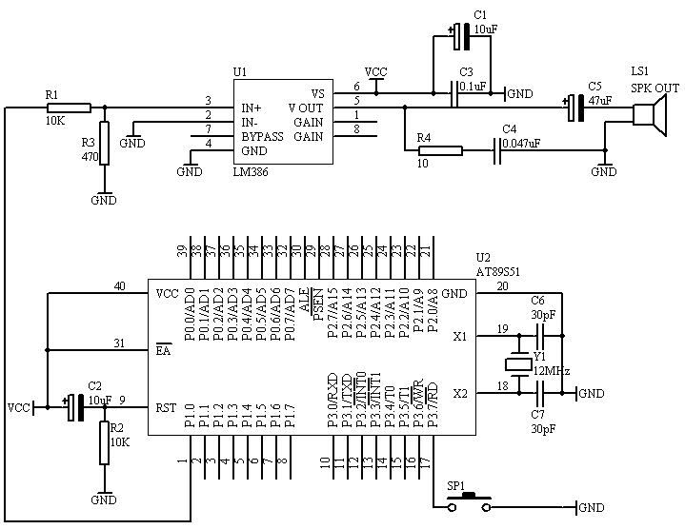
图4.19.1
- 系统板上硬件连线
- 把“单片机系统”区域中的P1.0端口用导线连接到“音频放大模块”区域中的SPK IN端口上；
- 在“音频放大模块”区域中的SPK OUT端口上接上一个8欧或者是16欧的喇叭；
- 把“单片机系统”区域中的P3.7/RD端口用导线连接到“独立式键盘”区域中的SP1端口上；
- 程序设计方法
- 我们用单片机实定时/计数器T0来产生700HZ和500HZ的频率，根据定时/计数器T0，我们取定时250us，因此，700HZ的频率要经过3次250us的定时，而500HZ的频率要经过4次250us的定时。
- 在设计过程，只有当按下SP1之后，才启动T0开始工作，当T0工作完毕，回到最初状态。
- “叮”和“咚”声音各占用0.5秒，因此定时/计数器T0要完成0.5秒的定时，对于以250us为基准定时2000次才可以。
- 程序框图

主程序框图

开 始

T0初始化

T0开中断

SP1按键识别成功否？

启动T0工作

T0工作完毕否？

T0中断服务程序框图

T0中断入口
T05S=2000吗？
T05S加1
T05S＝0，Flag取反

Flag=0
Flag=1

T7HZ加1
T5HZ加1

T5HZ=4吗？
T7HZ=3吗？

T7HZ=0
T5HZ=0

P1.0取反

中断返回

图4.19.2

- 汇编源程序
T5HZ EQU 30H
T7HZ EQU 31H
T05SA EQU 32H
T05SB EQU 33H
FLAG BIT 00H
STOP BIT 01H
SP1 BIT P3.7
ORG 00H
LJMP START
ORG 0BH
LJMP INT_T0
START: MOV TMOD,#02H
MOV TH0,#06H
MOV TL0,#06H
SETB ET0
SETB EA
NSP: JB SP1,NSP
LCALL DELY10MS
JB SP1,NSP
SETB TR0
MOV T5HZ,#00H
MOV T7HZ,#00H
MOV T05SA,#00H
MOV T05SB,#00H
CLR FLAG
CLR STOP
JNB STOP,$
LJMP NSP
DELY10MS: MOV R6,#20
D1: MOV R7,#248
DJNZ R7,$
DJNZ R6,D1
RET
INT_T0: INC T05SA
MOV A,T05SA
CJNE A,#100,NEXT
MOV T05SA,#00H
INC T05SB
MOV A,T05SB
CJNE A,#20,NEXT
MOV T05SB,#00H
JB FLAG,STP
CPL FLAG
LJMP NEXT
STP: SETB STOP
CLR TR0
LJMP DONE
NEXT: JB FLAG,S5HZ
INC T7HZ
MOV A,T7HZ
CJNE A,#03H,DONE
MOV T7HZ,#00H
CPL P1.0
LJMP DONE
S5HZ: INC T5HZ
MOV A,T5HZ
CJNE A,#04H,DONE
MOV T5HZ,#00H
CPL P1.0
LJMP DONE
DONE: RETI
END

- C语言源程序
#include <AT89X51.H>
unsigned char t5hz;
unsigned char t7hz;
unsigned int tcnt;

bit stop;
bit flag;

void main(void)
{
unsigned char i,j;

TMOD=0x02;
TH0=0x06;
TL0=0x06;
ET0=1;
EA=1;

while(1)
{
if(P3_7==0)
{
for(i=10;i>0;i--)
for(j=248;j>0;j--);
if(P3_7==0)
{
t5hz=0;
t7hz=0;
tcnt=0;
flag=0;
stop=0;
TR0=1;
while(stop==0);
}
}
}
}

void t0(void) interrupt 1 using 0
{
tcnt++;
if(tcnt==2000)
{
tcnt=0;
if(flag==0)
{
flag=~flag;
}
else
{
stop=1;
TR0=0;
}
}
if(flag==0)
{
t7hz++;
if(t7hz==3)
{
t7hz=0;
P1_0=~P1_0;
}
}
else
{
t5hz++;
if(t5hz==4)
{
t5hz=0;
P1_0=~P1_0;
}
}
}

